浙江万里学院

《基于WIFI技术的智能控制系统设计》
课程设计报告

题 目： 基于物联网的智能灯控系统设计
专 业： 电子信息工程
班 级： 物联网171
姓 名： 郭知军
学 号： 2017010840
指导教师： 徐晓辉
时 间： 2020/5/20—2020/5/28

目 录
第一章 绪 论 1
1.1 基本概念 1
1.2 物联网的发展 1
1.3 物联网在智能家居的应用 2
第二章 智能灯控的实物仿真 5
2.1 仿真编程 5
2.2 WIFI模块的调试 6
2.3 仿真的硬件设置 7
第三章 课程设计总结 10
参考文献 I
附 录 I

绪 论

1.1 基本概念
物联网被称为继计算机、互联网之后，世界信息产业的第三次浪潮。目前多个国家都在花巨资进行深入研究，物联网是由多项信息技术融合而成的新型技术体系。
“物联网”的概念于1999年由麻省理工学院的Auto-ID实验室提出，将书籍、鞋、汽车部件等物体装上微小的识别装置，就可以时刻知道物体的位置、状态等信息，实现智能管理。Auto-ID的概念以无线传感器网络和射频识别技术为支撑。1999年在美国召开的移动计算和网络国际会议Mobi—Coml999上提出了传感网(智能尘埃)是下一个世纪人类面临的又一个发展机遇。同年，麻省理工学院的GershenfeldNell教授撰写了“When Things Start to Think”一书，以这些为标志开始了物联网的发展。

1.2 物联网的发展
2009年8月7日，国务院总理温家宝到无锡微纳传感网工程技术研发中心视察并发表重要讲话，指出“在传感网发展中，要早一点谋划未来，早一点攻破核心技术”；“在国家重大科技专项中，加快推进传感网发展”；“尽快建立中国的传感信息中心，或者叫‘感知中国’中心”。温总理的号召进一步开启了中国全面关注和研究传感网的序幕。近来，北京、上海、福州、深圳、广州、重庆、昆山、成都、杭州等城市都加快了物联网发展的布局，工信部也表示正在编制“十二五”物联网发展专项规划。
物联网具有广阔的行业应用需求，但各行业发展并不均衡，整体来看，中国物联网产业发展仍处于初级阶段，技术、标准、产品以及市场并不成熟。细分市场方面，交通、安防、物流、零售、电力、金融、环保、医疗等将成为物联网行业应用的重点领域，但由于不同行业在物联网政策倾向、技术与市场成熟度、市场需求等方面差别较大，物联网的细分市场发展差距很大。物联网概念的基本要点物联网概念是怎样兴起的，物联网的概念最初来自“传感网”，是作为重大IT技术提出来的。1999年，在美国召开的移动计算和网络国际会议提出， “传感网是下一个世纪人类面临的又一个发展机遇”。
2003年，美国《技术评论》杂志提出传感网络技术将是未来改变人们生活的十大技术之首。到了2005年，在突尼斯举行的信息社会世界峰会上，国际电信联盟(ITU)发布了《互联网报告2005:物联网》一文，正式提出了“物联网”的概念。射频识别技术(RFID)、传感器技术将是其中的关键技术。可以说相当长的一个时期，物联网的概念还只是在技术界受到关注，情况的变化出现在奥巴马就任美国总统后。2009年初，奥巴马在与美国工商业领袖举行了一次会议上，IBM首席执行官彭明盛提出“智慧地球”的概念，并建议新政府投资新一代的智慧型基础设施。从此物联网的概念进人了国家的战略层，发达国家也纷纷效仿，提出相应的战略对策。随即物联网概念也在中国升温。

1.3 物联网在智能家居的应用
智慧家居（SmartHome），又称“智能家居”，意思是灵巧、敏捷、活泼、机警、时髦、漂亮的房子。它又有家庭自动化（HomeAutomation）、电子家庭、E家庭（ElectronicHome & E-Home）、数字家园（Digital Family）、家庭网络（Home Net）、网络家居（Network Home）以及智能化家庭（Intelligent Home）等叫法，在中国香港和台湾等地区还有数码家庭、数码家居等称呼。
目前通常把智能家居系统定义为：它是一个利用先进的计算机技术、网络通信技术和综合布线技术，依照人体工学，融合个性化需求，通过统一的家庭管理平台，将与家居生活息息相关的各种子系统有机地结合在一起的系统。以家居网络布线为基础平台，集中以Honeywell的家庭网关为核心设备，通过RS485等智能通信接口，对其他各个子系统进行有机的集成，形成了一个有机统一的整体，从而为住户营造一个安全、舒适、便捷、温馨的家居生活环境。整套系统包含了以下6个子系统：家居网络布线系统；可视对讲系统；门禁系统；家居安防系统；灯光和电动窗帘系统；网络家电控制系统。
系统功能与特点：
智能家居系统，实现对访客的可视通话确认后再按钮开门这一最基本功能。在此基础上，对家居内的安全防范进行实时报警监控；对家居内的灯光照明采取调光、定时、场景等智能控制；对电动窗帘进行开、关、停等随心所欲的控制；对家居内的网络家电如网络冰箱、网络洗衣机等进行集中联网监控。系统还包括了家居内的所有语音、数据和有线电视等信息网络布线，并全面覆盖无线网络信号，给每个家庭成员接听拨打电话、收看电视和上网带来极大的方便。还可以就地或远程地以电话、手机、无线PAD以及Web等多种方式，很方便地对家居内各种智能家电设备设施进行实时监控。
系统的主要设备
（1）家庭网关
家庭网关（HomeGateway）是智能家居系统的心脏即核心设备，通过它实现系统信息的采集、信息输入、逻辑处理、信息输出、联动控制等功能。对外提供IP接口，联通小区局域网，对内提供RS485、RS232智能接口或干接点输入端口。安装在Est智慧家居配线柜里。
（2）五寸彩色液晶终端
安装在家居内进门处墙上。通过它可以与访客、大堂管家、监控中心实现可视对讲，户户通对讲，按钮开门功能，布撤防功能，紧急报警功能，液晶显示、友好人机界面、电子地图功能，控制灯光、电动窗帘、网络家电等设备，“在家、外出、睡眠”3种安防设置模式。
（3）浴室对讲分机
安装在浴室卫生间里，方便地实现对讲及开门功能。
（4）厨房电视电话分机
安装在厨房里，除对讲和开门外，还可收看电视节目和拨打电话。
（5）可视门铃
安装在家居门外墙上，带摄像头。按门铃后，可与室内进行对讲通话。
（6）液晶触摸屏
带LCD显示界面，夜光指示，多达100个操控点。可方便设置开关、调光、场景等功能，具有密码保护功能，可遥控。一般安装在卧室、客厅的墙上。
（7）Neo开关面板
可编程控制开关，分2键、4键和8键。兼具场景功能、调光功能。可配红外遥控器进行遥控，安装在墙上。
（8）网络冰箱
网络家电系统联网的网关功能（通信方式：内部PLC、对外RS485）；上网浏览、下载、音乐播放、拍照远传、音视频留言；自诊断、故障报警报修；食物管理（如牛奶过期提示）；远程网络监控。
（9）网络洗衣机
可实现网络控制、视频监视，新洗涤程序下载，留言，自诊断故障和故障自动报警报修的功能。
（10）网络微波炉
可实现网络控制、烹饪程序下载、自诊断故障、故障自动报警报修的功能。

智能灯控的实物仿真

2.1 仿真编程
一、系统方案
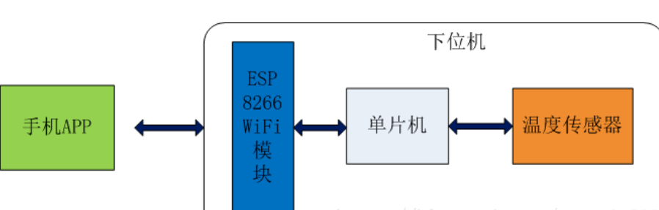
手机APP通过ESP8266 WIFI模块与51单片机通信控制LED灯的开关。下位机由单片机、ESP8266模块和LED灯组成，上位机由Android手机APP承担。我们在APP上发送LED灯的开关控制指令，ESP8266将收到的数据发送给单片机，从而实现对LED灯进行开关控制。
设计好的实物是这个样子：

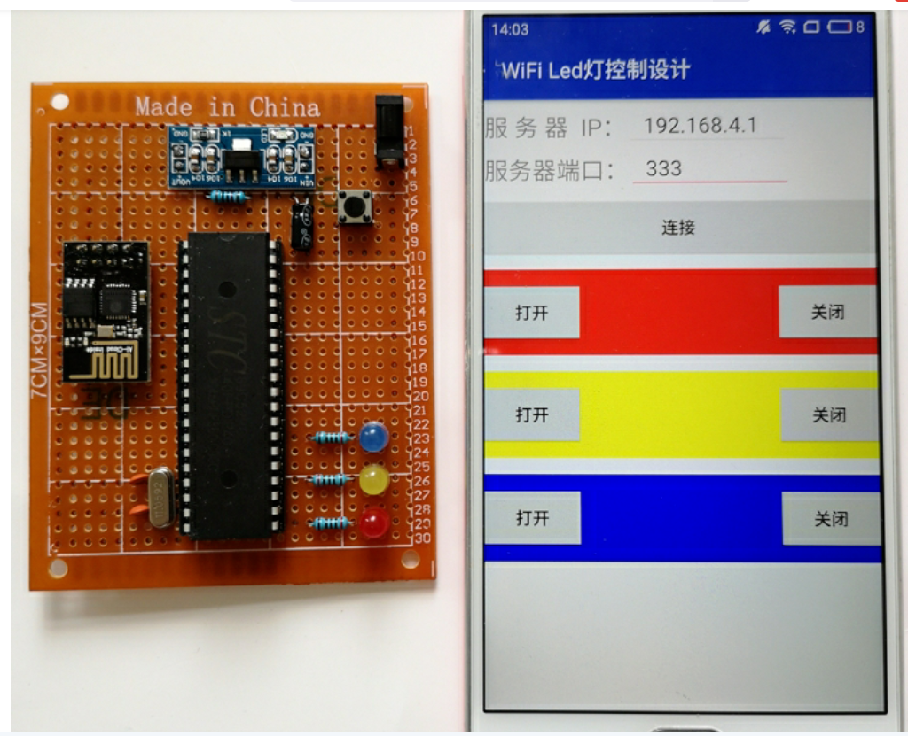

二、硬件设计

ESP8266模块作为一个透传模块使用，RXD、TXD分别连接51单片机的TXD和RXD，VCC和CH_PD管脚接3.3V电压，GND接地，只需要连接这些管脚，ESP8266模块就可以正常工作了。在单片机P2口上连接了三个5mm的LED灯，分别是红黄蓝三种颜色，我们的目的是通过手机APP上的开关控制着三个LED灯的亮灭。

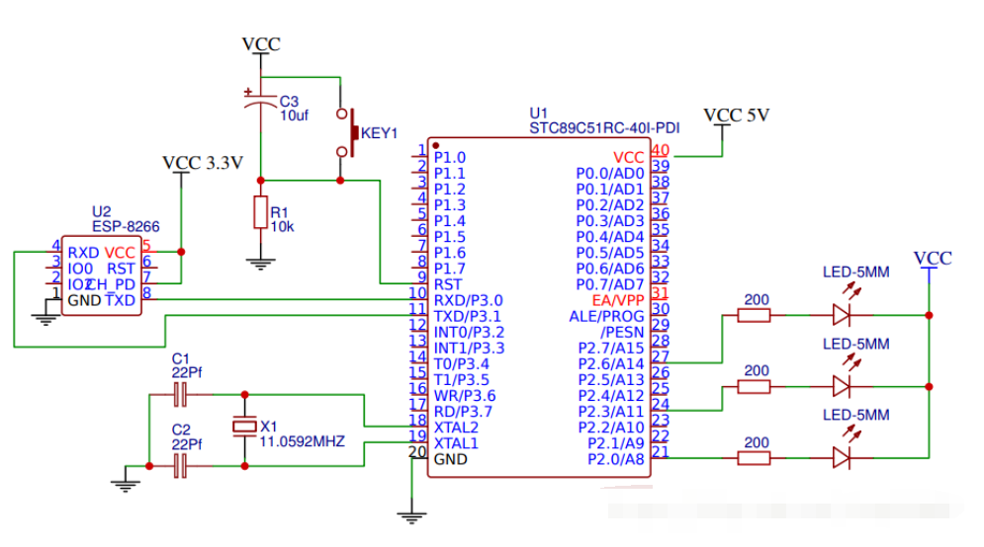

ESP8266实物管脚图

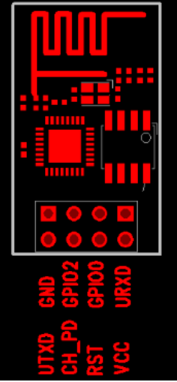
三、单片机软件设计
硬件的连接不复杂，接下来主要是单片机和手机APP代码的编写。单片机代码主要是串口初始化、串口中断和ESP8266的初始化。首先是串口初始化：

TMOD=0x20; //定时器1工作在方式2
TH1 = 0xfd; //波特率9600
TL1 = 0xfd;
SM0=0; //串口工作在方式1
SM1=1;
EA = 1; //开总中断
REN = 1; //使能串口
TR1 = 1; //定时器1开始计时
然后是ESP8266初始化：

delayms(1000); //延时
sendString("AT+CWMODE=2\r\n"); //设置ESP8266工作在AP模式下
delayms(1000);
sendString("AT+CIPMUX=1\r\n"); //允许多连接
delayms(1000);
sendString("AT+CIPSERVER=1\r\n"); //建立服务器
delayms(1000);
ES = 1; //esp8266初始化之后开串口中断
贴上51单片机负责串口发送的两个函数：

//发送一个字节
void sendChar(uchar a)
{
SBUF = a;
while(TI==0);
TI=0;

}

//发送字符串
void sendString(uchar *s)
{
while(*s!='\0')
{
sendChar(*s);
s++;
}

}
在串口中断中处理接收到的数据：

1：打开红色灯 2：关闭红色灯

3：打开黄色灯 4：关闭黄色灯

5：打开蓝色灯 6：关闭蓝色灯

esp8266在收到数据并转发给单片机时的数据格式：+IPD,<client号>,<收到的字符长度>:收到的字符，比如+IPD,0,5:hello，其中+PID是固定的；0代表的是TCP客户端编号，esp8266最多支持5个客户端同时连接，也就是说客户端编号是0到4，在本设计中由于只有一个客户端与esp8266相连，所以客户端编号是0；5代表收到的字符长度；hello是收到的字符。在本例中esp8266发送给单片机的数据是+IPD,0,1:1，我们把接收到的字符串缓存到字符数组中，所以在处理收到的数据逻辑中，首先判断是否是以'+'开始的，否则视作无效数据，然后判断数组中的第十个数据，因为第十个数据才是上位机发送过来的数据。

void uart() interrupt 4
{
if(RI == 1)
{
RI = 0; //清除串口接收标志位
receiveTable[i]=SBUF;
if(receiveTable[0]=='+')
{
i++;
}
else
{
i=0;
}
if(i==10)
{
i=0;
switch(receiveTable[9])
{
case '1':
RedLED=0;
break;
case '2':
RedLED=1;
break;
case '3':
YellowLED=0;
break;
case '4':
YellowLED=1;
break;
case '5':
BlueLED=0;
break;
case '6':
BlueLED=1;
break;
}
}

}
}

- Android APP软件设计
android APP是借助Android Studio来开发的，界面比较简单，通过编辑框输入esp8266的IP地址和端口号，esp8266默认的IP地址是192.168.4.1，端口号是333，这些都可以通过AT指令进行修改。
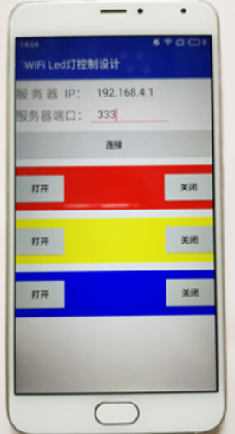

首先是控件的初始化和按钮点击事件回调的绑定

@Override
protected void onCreate(Bundle savedInstanceState) {
super.onCreate(savedInstanceState);
setContentView(R.layout.activity_main);
mBtnConnect = (Button) findViewById(R.id.btn_connect);
mEtIP = (EditText) findViewById(R.id.et_ip);
mEtPort = (EditText) findViewById(R.id.et_port);
mBtnRedOn = (Button) findViewById(R.id.btn_red_on);
mBtnRedOff = (Button) findViewById(R.id.btn_red_off);
mBtnYellowOn = (Button) findViewById(R.id.btn_yellow_on);
mBtnYellowOff = (Button) findViewById(R.id.btn_yellow_off);
mBtnBlueOn = (Button) findViewById(R.id.btn_blue_on);
mBtnBlueOff = (Button) findViewById(R.id.btn_blue_off);
mBtnConnect.setOnClickListener(this);
mBtnRedOn.setOnClickListener(this);
mBtnRedOff.setOnClickListener(this);
mBtnYellowOn.setOnClickListener(this);
mBtnYellowOff.setOnClickListener(this);
mBtnBlueOn.setOnClickListener(this);
mBtnBlueOff.setOnClickListener(this);

}
按钮的点击回调方法：

public void onClick(View v) {
switch (v.getId()) {
case R.id.btn_connect:
//连接
if (mSocket == null || !mSocket.isConnected()) {
String ip = mEtIP.getText().toString();
int port = Integer.valueOf(mEtPort.getText().toString());
mConnectThread = new ConnectThread(ip, port);
mConnectThread.start();
}
if (mSocket != null && mSocket.isConnected()) {
try {
mSocket.close();
mBtnConnect.setText("连接");
} catch (IOException e) {
e.printStackTrace();
}
}

break;
case R.id.btn_red_on: //开红灯
if (out != null) {
out.print("1");
out.flush();
}
break;
case R.id.btn_red_off: //关红灯
if (out != null) {
out.print("2");
out.flush();
}
break;
case R.id.btn_yellow_on:
if (out != null) {
out.print("3");
out.flush();
}
break;
case R.id.btn_yellow_off:
if (out != null) {
out.print("4");
out.flush();
}
break;
case R.id.btn_blue_on:
if (out != null) {
out.print("5");
out.flush();
}
break;
case R.id.btn_blue_off:
if (out != null) {
out.print("6");
out.flush();
}
break;
}
}

负责连接esp8266的线程：

private class ConnectThread extends Thread {
private String ip;
private int port;

public ConnectThread(String ip, int port) {
this.ip = ip;
this.port = port;
}

@Override
public void run() {
try {
mSocket = new Socket(ip, port);
out = new PrintStream(mSocket.getOutputStream());
runOnUiThread(new Runnable() {
@Override
public void run() {
mBtnConnect.setText("断开");
}
});
new HeartBeatThread().start();
} catch (IOException e) {
e.printStackTrace();
runOnUiThread(new Runnable() {
@Override
public void run() {
Toast.makeText(MainActivity.this, "连接失败", Toast.LENGTH_SHORT).show();
}
});
}
}
}

系统的设计过程如上说述。最终效果可以通过手机app来控制LED的开关。

课程设计总结
通过这次课程设计使我懂得了理论与实际相结合是很重要的，只有理论知识是远远不够的，只有把所学的理论知识与实践相结合起来，从理论中得出结论，来提高自己的实际动手能力和独立思考的能力。在设计的过程中遇到很多问题，可以说得是困难重重，在设计的过程中才发现了自己有那么多的不足之处，对以前所学过的知识理解得不够深刻，掌握得不够牢固，通过这次课程设计，把以前所学过的知识重新温故得到了许多新的知识。
通过组队的形式进行的课程设计，使我认识到团结就是力量，大家每人出一份力，共同一心，什么问题都可以迎刃而解！在实际电路方案的分析比较中，队伍里的每一个人都认真地去上网或翻阅资料，提出几种实际的方案，然后大家再在一起进行讨论和对比，最终集体商讨选出最佳的结果，大家都是团结一心，共同完成任务的。这使得我们大家都初步掌握简单实用电路的分析方法和工程设计方法。在制作的过程中，团队合作的精神使得我深受鼓励和感动。当各自遇上不懂的问题时可以请教队伍里的伙伴帮助解决，要是碰上大家都不懂的时候，我们就会就一起学习、一起讨论，并且需要的时候还会请来老师为我们指导，最终解决我们的问题。在这种互帮互助的精神氛围里，使得我们队伍里的每一位同学都从这次课程设计中学习到不少自己遗漏或疏忽的理论知识，并且还提高了队伍里的每一位同学的解决问题和团队合作的能力，更加重要的是加深和巩固了我们同学们之间的友谊之情！
生活就是这样，汗水预示着结果也见证着收获。劳动是人类生存生活永恒不变的话题。通过实习，我才真正领略到“艰苦奋斗”这一词的真正含义。

参考文献
[1]肖慧彬.物联网中企业信息交互中间件技术开发研究.北京：北方工业大学， [2]赵瑞芬.关于物联网智能家居的初探.[J].科技信息2010
[3]周洪波《物联网：技术、应用、标准和商业模式》电子工业出版社.2010.7
[4]胡汉辉《传感器技术及应用》科学出版社.2009.2
[5]王龙《现代无线传感网概论》冶金工业出版社.2011.8
[6]赵军辉《射频识别技术与应用》机械工业出版社.2008.7
[7]王永华等《现场总线技术及应用教程》机械工业出版社.2007.1

附 录
#include <reg51.h>
#include <stdio.h>
#define uchar unsigned char
#define uint unsigned int
#define ON 0;
#define OFF 1;
sbit lamp1 = P0^0;
sbit lamp2 = P0^1;
sbit lamp3 = P0^2;
sbit lamp4 = P0^3;
uchar Arraydata[8]=0x00;
uchar Senddata[8];
uchar flag=0;
uchar countT=0; //
uchar countR=0; //计数变量
--------------------------------------------------------------------------------------------------------
void delay1ms(uint w) //1ms延时
{
uint i,j;
for(i=0;i<w;i++);
for (j=0;j<120;j++);
}
-------------------------------------------------------------------------------------------------------
void main()
{
SCON=0x50;
TMOD=0x20;
TH1=0xFD;
TL1=0xFD;
TR1=1;
ES = 1;
EA = 1;
while(1)
{
Senddata[0]=0x22&0x33;
Senddata[1]=0x00;
Senddata[2]=0x00;
if(Arraydata[3] == 0x02)
{
lamp1 = ON;
Senddata[3]=0x02;
}
else if (Arraydata[3] == 0x01)
{
lamp1 = OFF;
Senddata[3]=0x01;
}
else if (Arraydata[3] == 0x00)
{
Senddata[3]=0x00;
}
if(Arraydata[4] == 0x02)
{
lamp2 = ON;
Senddata[4]=0x02;
}
else if (Arraydata[4] == 0x01)
{
lamp2 = OFF;
Senddata[4]=0x01;
}
else if (Arraydata[4] == 0x00)
{
Senddata[4]=0x00;
}
if(Arraydata[5] == 0x02)
{
lamp3 = ON;
Senddata[5]=0x02;
}
else if (Arraydata[5] == 0x01)
{
lamp3 = OFF;
Senddata[5]=0x01;
}
else if (Arraydata[5] == 0x00)
{
Senddata[5]=0x00;
}
if(Arraydata[6] == 0x02)
{
lamp4 = ON;
Senddata[6]=0x02;
}
else if (Arraydata[6] == 0x01)
{
lamp4 = OFF;
Senddata[6]=0x01;
}
else if (Arraydata[6] == 0x00)
{
Senddata[6]=0x00;
}
}
}
--------------------------------------------------------------------------------------------------------
void serial () interrupt 4 using 3
{
if (RI)
{
RI = 0;
Arraydata[countR] = SBUF;

if (countR==7)
{
countR=0;
{
Senddata[7]=Senddata[0]+Senddata[1]+Senddata[2]+Senddata[3]+Senddata[4]+Senddata[5]+Senddata[6];
for (countT=0;countT<=7;countT++)
{
SBUF = Senddata[countT];
delay1ms(50) ;
TI=0 ;
} 9
}
}
else
{
countR++;
}
}
}

